Calendrier gouter Janvier

lundi | Mardi | jeudi | vendredi
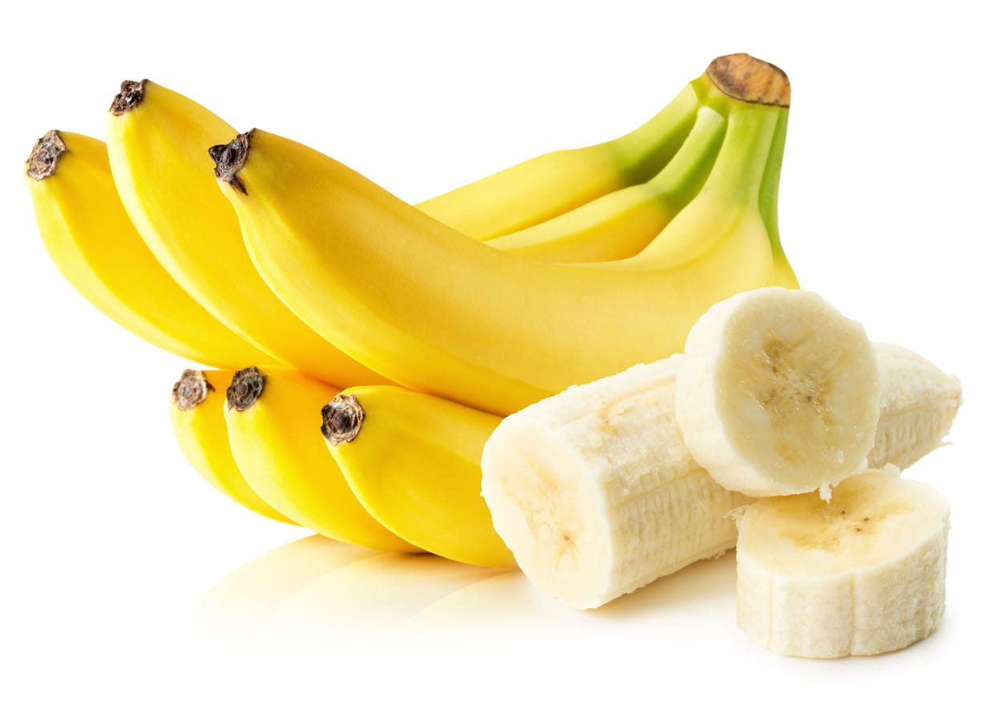  4 JANVIER  SACHA  10 bananes | 5 JANVIER  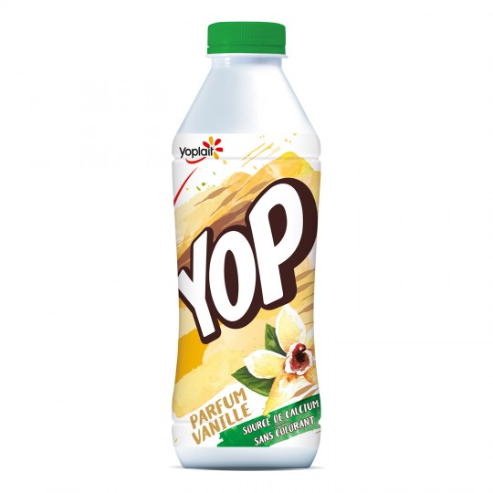 LOUNA  3 grandes bouteilles de yaourt à boire | 7 JANVIER   LINA  1 paquet de cracottes  + 1 pot de CERISE | 8 JANVIER  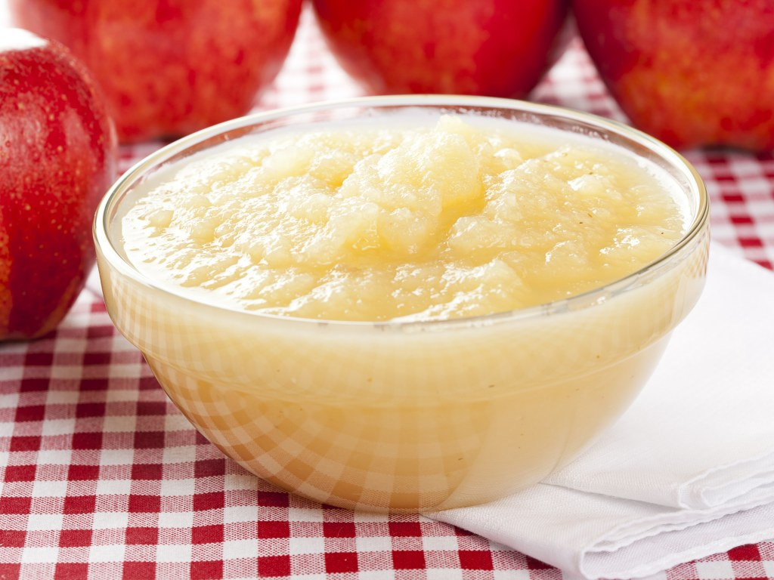  mewen  3 grands pots de compote
11 JANVIER  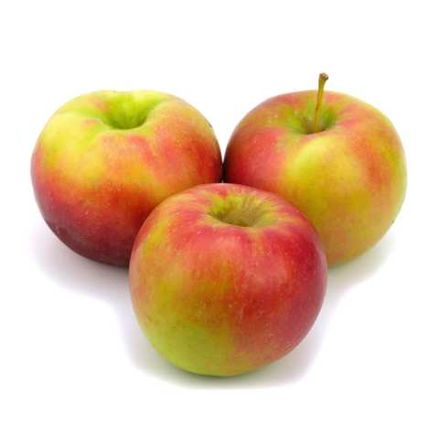  10 pommes | 12 JANVIER  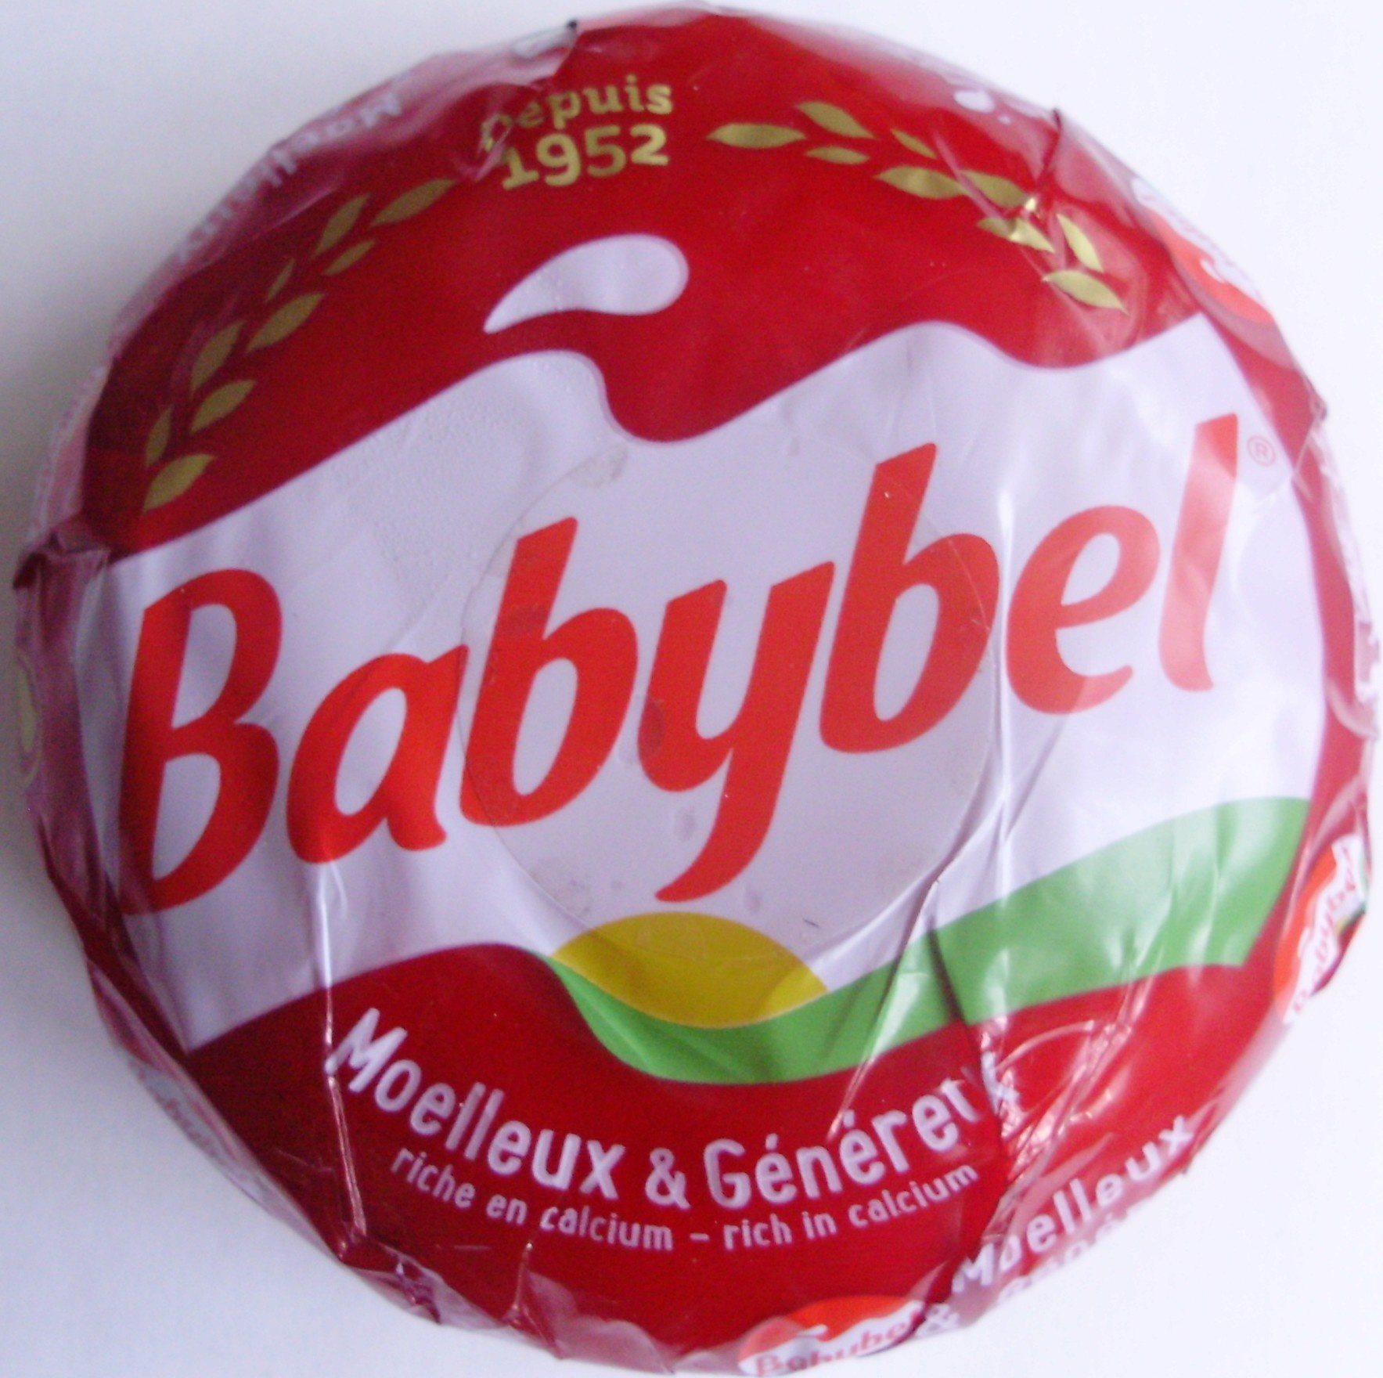  2gros fromages type « BABYBEL » | 14 JANVIER  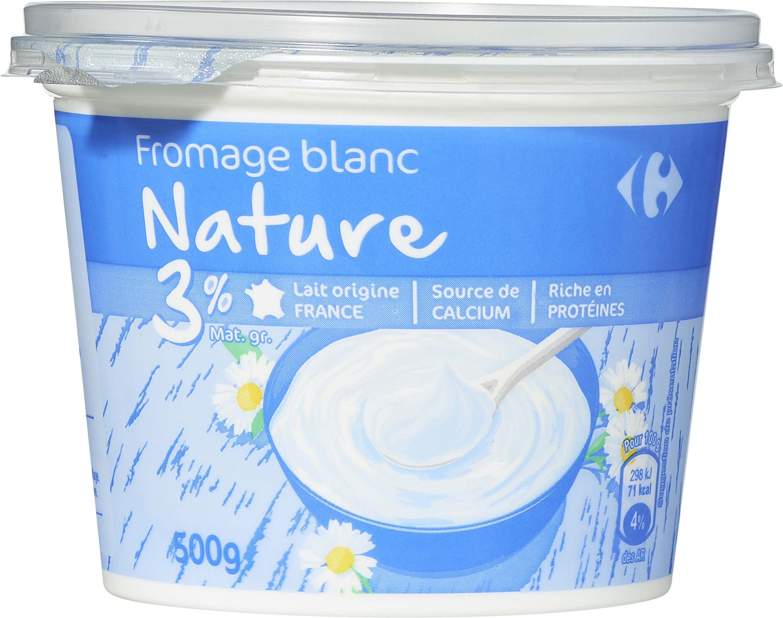  3 pots de fromage blanc | 15 JANVIER  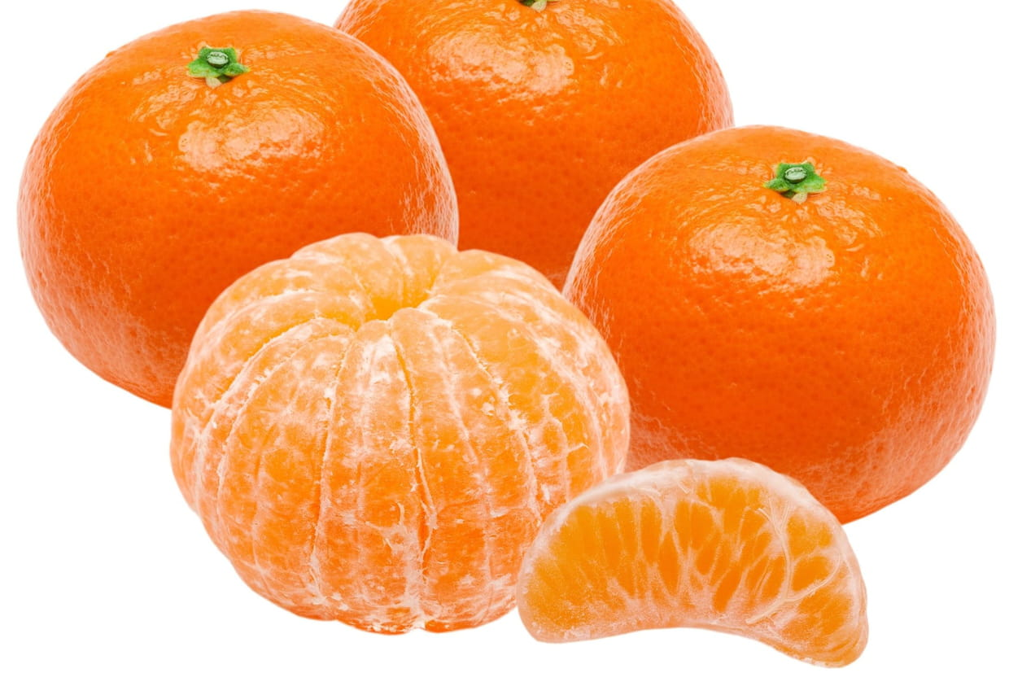  10 clémentines
18 JANVIER  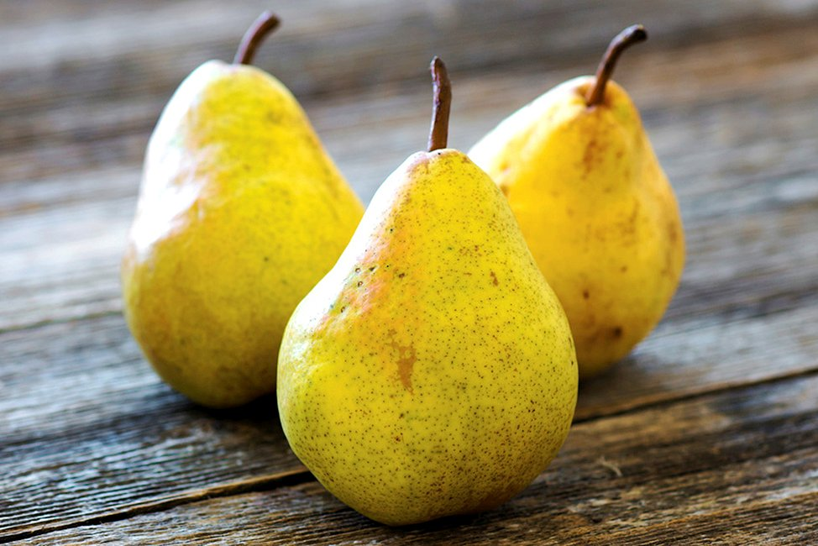  10 poires | 19 JANVIER    2 baguettes + 1 chèvre frais | 21 JANVIER  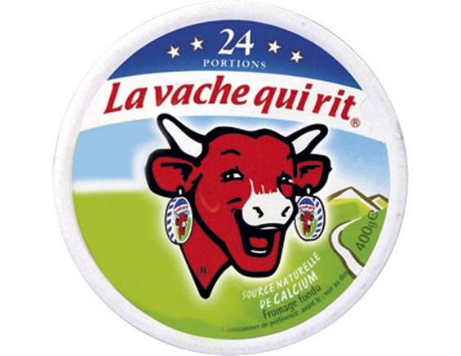  20 portions de fromage type « vache qui rit » | 22 JANVIER  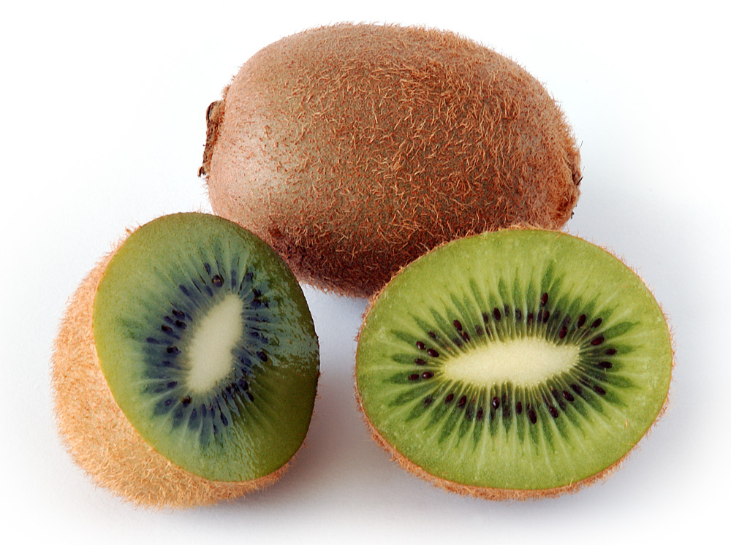  10 KIWIS
25 JANVIER  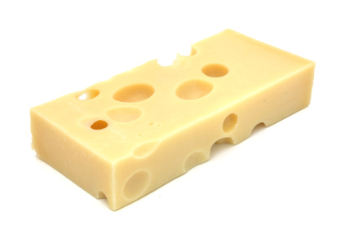 Dylan  2 paquets d’emmental | 26 JANVIER  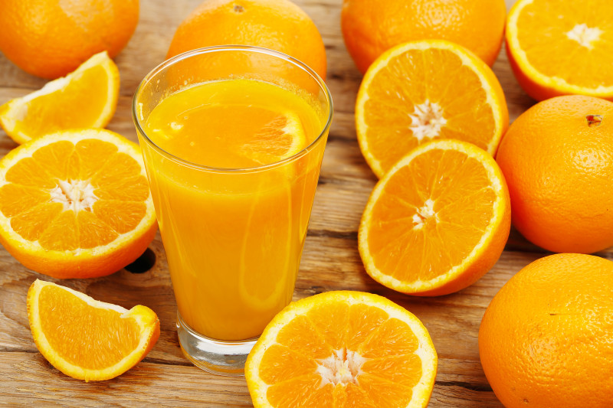  3kg d’oranges à jus | 28 JANVIER    1 paquet de céréales + +1 litre de lait | 29 JANVIER  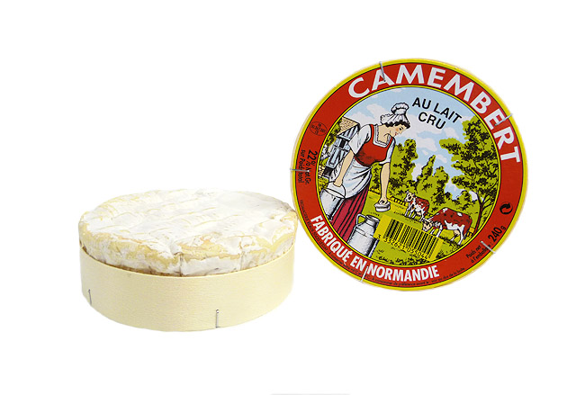  2baguettes + 1 camembert

